COMSOL BV  Röntgenlaan 37  2719 DX Zoetermeer  Phone: +31 (0)79 363 4230  Web: www.comsol.nl  Blog: www.comsol.nl/blogs | Media Contact:  Saskia de Witt – de Bruijn, Marketing Manager  saskia.dewitt@comsol.com  Image Gallery:  www.comsol.nl/press/gallery

COMSOL brengt versie 5.4 uit en introduceert twee nieuwe producten
De nieuwste versie van COMSOL Multiphysics® is voorzien van COMSOL Compiler™. Hiermee kunnen specialisten hun simulatie-apps distribueren via standalone executables. Daarnaast is de Composite Materials Module voor het analyseren van composieten uitgebracht.

ZOETERMEER (3 oktober, 2018) — COMSOL kondigt vandaag de nieuwste versie van COMSOL Multiphysics versie 5.4 aan, die naast twee nieuwe producten ook prestatieverbeteringen en extra functionaliteit biedt.
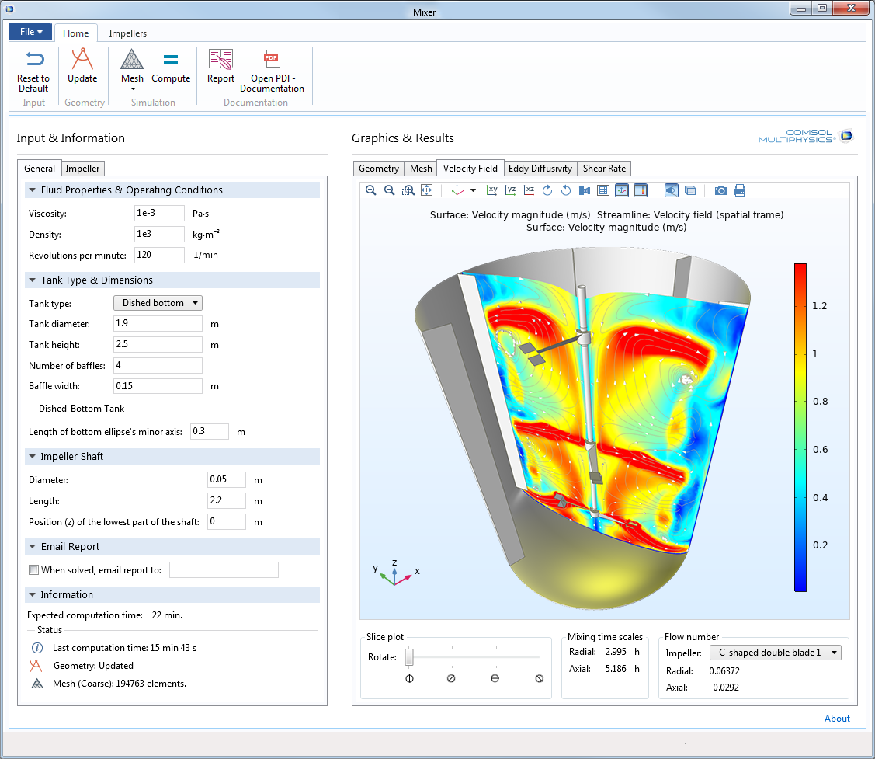
Nieuwe COMSOL Compiler™
COMSOL Compiler maakt het mogelijk om standalone COMSOL Multiphysics apps te maken. Deze gecompileerde apps worden gebundeld met COMSOL Runtime™. Een COMSOL Runtime bestand werkt zonder gebruik te maken van een COMSOL Multiphysics of COMSOL Server™ licentie. De bestanden kunnen vervolgens vrij worden gedistribueerd. "Specialisten kunnen simulatie-apps maken met de Application Builder, die we enkele jaren geleden hebben uitgebracht. Dit zorgde ervoor dat ingenieurs en wetenschappers het gebruik van simulaties konden uitbreiden naar niet-specialisten. Iets later is de COMSOL Server uitgebracht, om de apps via een webinterface te verspreiden en te beheren. Met COMSOL Compiler gaan we nog een stap verder, door specialisten een app te laten compileren in een executable voor onbeperkt gebruik. Dit is een niveau van vrijheid dat de industrie nog nooit eerder heeft gekend", aldus Svante Littmarck, President en CEO van COMSOL.
Een voorbeeld van een gecompileerde simulatie-app waarbij gebruikers een mixer kunnen optimaliseren.

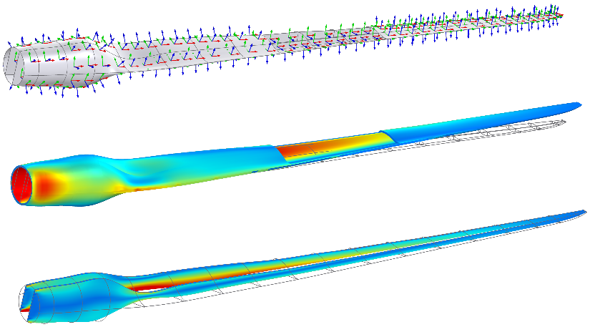
Nieuwe Composite Materials Module
“De Composite Materials Module bevat functionaliteiten voor gebruikers die met meerlaagse composietmaterialen (laminaten) werken”, aldus Pawan Soami, Productmanager bij COMSOL. "Gelamineerde structuren kunnen wel meer dan honderd lagen hebben, en het opzetten van een dergelijke simulatie zonder speciale gereedschappen is omslachtig. Wij bieden dergelijke functionaliteit nu juist wel aan", vervolgt Soami.

Door de Composite Materials Module te combineren met de nieuwe functionaliteit in de Heat Transfer Module en de AC/DC Module, kunnen gebruikers multifysische analyses, zoals Joule Heating met thermische expansie, ook in laminaten uitvoeren. "De mogelijkheid om sterkteberekeningen in laminaten te koppelen aan warmteoverdracht en elektromagnetisme, biedt gebruikers unieke mogelijkheden voor multifysisch modelleren", zegt Nicolas Huc, Productmanager bij COMSOL. Bijvoorbeeld voor het beheersen van de effecten van blikseminslagen op vleugels en windturbinebladen binnen de luchtvaart- en windenergiesector.
Windturbineblad. Van boven naar beneden: Visualisatie van het lokale coördinatensysteem van de schaal en mechanische spanning in respectievelijk de huid en de liggers.

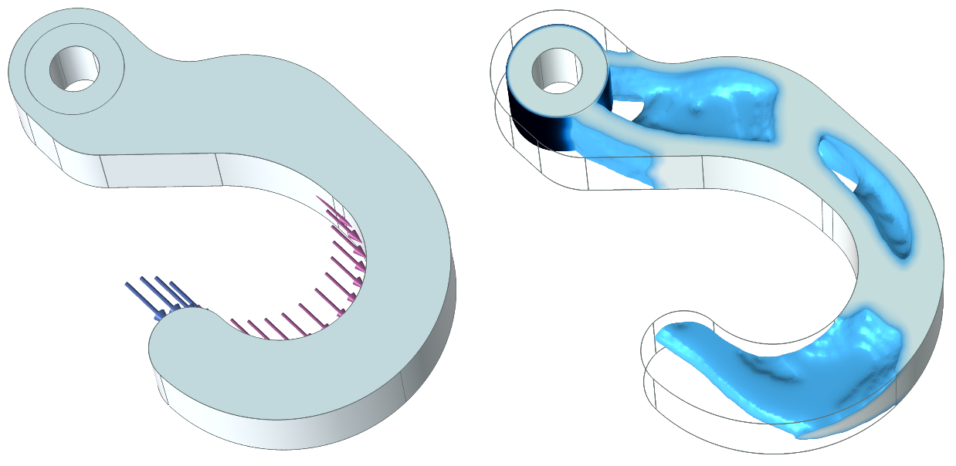
Verbeteringen aan COMSOL Multiphysics en add-on producten
COMSOL Multiphysics versie 5.4 wordt geleverd met tal van productiviteitsverbeteringen, zoals de mogelijkheid om meerdere parametersets in een model op te nemen en te gebruiken in parametrische analyses.
Bovendien kunnen gebruikers nu de Model Builder nodes organiseren in groepen, en aangepaste kleurschema's toewijzen aan geometriemodellen.

Een andere prestatieverbeteringen is het bijgewerkte geheugentoewijzingsschema. Hierdoor worden berekeningen in Windows® 7 en 10 besturingssystemen met meer dan 8 processorkernen veel sneller uitgevoerd.

De AC/DC-module heeft een nieuwe bibliotheek met volledig gebruiksklare geparametriseerde onderdelen, zoals spoelen en magnetische kernen. De CFD-module bevat nu ook “Large Eddy Simulations" (LES). Daarnaast is er nieuwe functionaliteit voor meerfasenstroming.
Topologie optimalisatie van een haak. De simulatie vindt de optimale materiaalverdeling wanneer het structurele deel op twee punten wordt belast.

Belangrijkste nieuwe functies en hulpprogramma’s in versie 5.4
- COMSOL Compiler: Om standalone executable apps te maken.
- Composite Materials Module: Om meerlaagse composiet materialen te modeleren.
- COMSOL Multiphysics: Meerdere parametersets in de Model Builder. Groeperen van Model Builder nodes. Kleurschema’s voor fysica en geometrie selecties. Veel snellere berekeningen in Windows® 7 en 10 bij gebruik van meer dan 8 processorkernen.
- Multiphysics: Warmtetransport, elektrische geleiding en Joule Heating in laminaten.
- Elektromagnetisme: gebruiksklare geparametriseerde onderdelen voor spoelen en kernen. Structural-Thermal-Optical-Performance (STOP) analyse voor Ray Optics.
- Mechanica: Shock Response Spectrum (SRS) analyse. Materiaal activatie voor Additive Manufacturing.
- Akoestiek: Poorten en niet-lineaire akoestiek (Westervelt model).
- Stromingsleer: Large Eddy Simulation (LES). Vloeistof-structuur interactie voor meerfasenstromingen en mechanismen.
- Warmtetransport: Warmtestraling met diffuse-speculaire reflectie en semi-transparante oppervlakten. Lichtverstrooing-vergelijking.
- Chemie: Lumped modellen voor batterijen. Vernieuwde thermodynamica interface.
- Optimalisatie: Nieuwe topologie-optimalisatie.

Beschikbaarheid
COMSOL Multiphysics, COMSOL Server en COMSOL Compiler software producten worden ondersteund op de volgende besturingssystemen: Windows®, Linux®, and macOS. De Application Builder wordt alleen ondersteund door Windows®.

Ga naar www.comsol.nl/release/5.4 om het belangrijkste nieuws van versie 5.4 te bekijken.

Deze versie kan men downloaden op: www.comsol.nl/product-download.

Over COMSOL
COMSOL is wereldwijd leverancier van simulatiesoftware voor productontwerp en onderzoek bij technische bedrijven, onderzoeksinstituten en universiteiten. COMSOL Multiphysics® is een geïntegreerde softwareomgeving voor het modelleren van fysische fenomenen en het maken van simulatie-apps. Eén van de sterke eigenschappen is de mogelijkheid om gekoppelde of multifysische verschijnselen te berekenen. COMSOL kan worden uitgebreid met modules die verdere diepgang bieden op terreinen zoals elektromagnetisme, mechanica, akoestiek, vloeistofmechanica, warmtetransport en chemie. Ook zijn er interfaces met alle belangrijke CAD software. Simulatie-experts gebruiken de COMSOL Server™ om applicaties beschikbaar te maken voor hun ontwerpteams, productieafdelingen, testlaboratoria en klanten over de hele wereld. COMSOL is in 1986 opgericht, heeft wereldwijd 19 kantoren en een netwerk van distributeurs.
~
COMSOL, COMSOL Multiphysics, LiveLink, COMSOL Compiler, COMSOL Runtime en COMSOL Server zijn geregistreerde handelsmerken en handelsmerken van COMSOL AB. Voor het eigendom van de andere handelsmerken, zie www.comsol.nl/trademarks.

